INFORMĀCIJA PRETENDENTIEM
Liepājas pilsētas Būvvalde veic tirgus izpēti par pakalpojumu sniegšanu Liepājā Lieldienu svētku noformējuma ietvaros no 03.04.2023.- 17.04.2023.

Veicamie darbi:

- Izstrādāt ieceri un realizēt jaunu dekoratīvu objektu grupu izvietojuma koncepciju Liepājas pilsētā. Koncepcijā jāiekļauj pašvaldības īpašumā esoši objekti. Jaunajām objektu grupai/ām jābūt tematiski un vizuāli saderīgām ar esošajām objektiem - pašvaldības īpašumā esošo Putnu siluetiem, telpiskajiem lielapjoma putniem un kompozītmateriāla olām. Noformējumā, kā elements jāietver kustība un skaņa.
- Veikt pašvaldības īpašumā esošo lielapjoma kompozītmateriāla dekoratīvo Olu (maksimums 9 gab.) tehnisku un kosmētisku apkopi. Pirms krāsošanas, veikt vecā krāsojuma noņemšanu, špaktelēšanu un slīpēšanu, bojāto vietu labošanu.
- Veikt jaunu Lielapjoma dekoratīvo Olu stiprinājumu izgatavošanu atbilstoši iecerei un visu noformējumā iekļauto elementu dizainam.
- Veikt pašvaldības īpašumā esošo dekoratīvo objektu grupu “Putnu dziesma”,“Putnu silueti” un telpisko lielapjoma putnu tehnisku un vizuālu apkopi, bojāto savienojumu lodēšanu un krāsošanu pirms izvietošanas.
- Veikt objektu kompozīciju uzstādīšanu un demontēšanu atrunātajā laikā.
Centrālais noformējuma akcents veidojams Rožu laukumā vai Lielajā ielā, vai cita versija atbilstoši jaunajai iecerei.
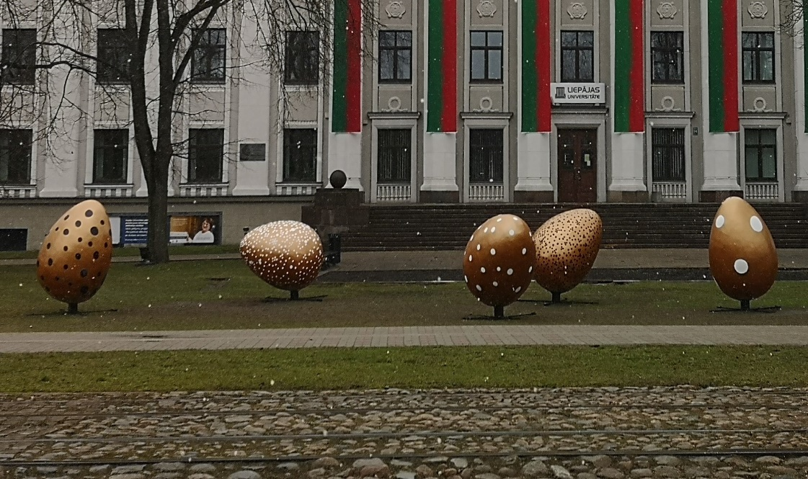
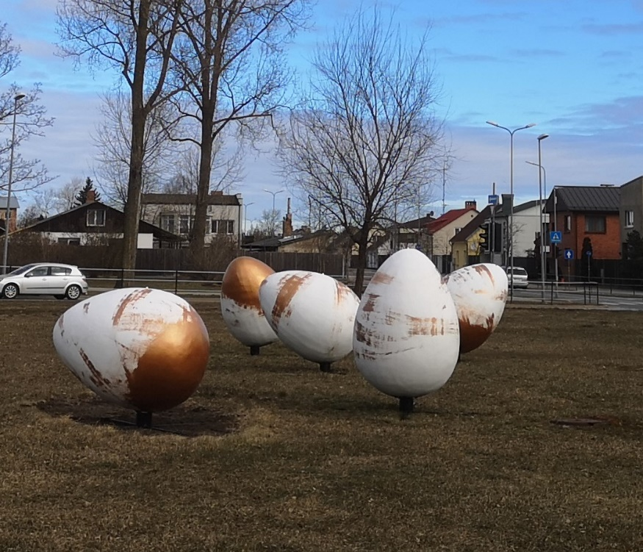
Pašvaldības īpašumā esošās lielapjoma kompozītmateriāla dekoratīvās Olas (Pievienotajam attēlam ilustratīvs raksturs)
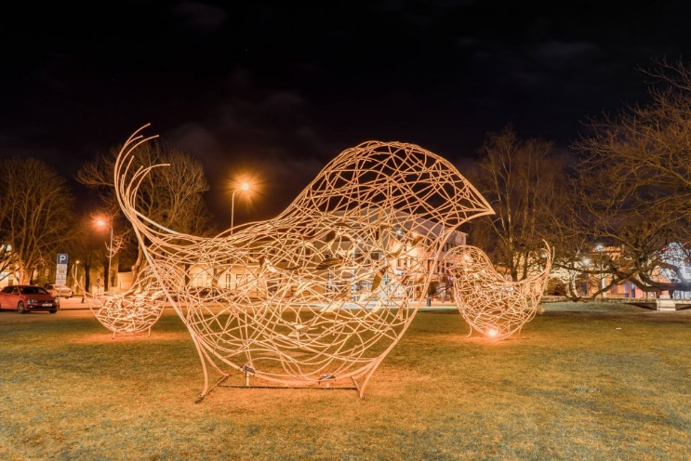  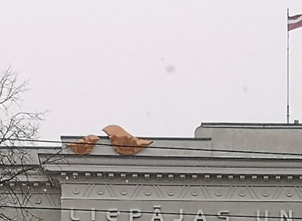 | 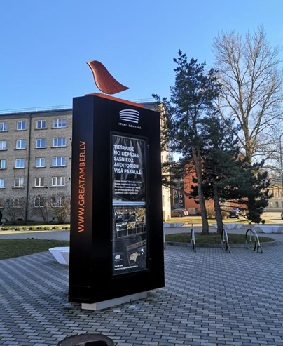

Pašvaldības īpašumā esošie Putnu silueti un telpiskie lielapjoma putni.
(Pievienotajam attēlam ilustratīvs raksturs)
Lieldienu noformējumam jābūt kvalitatīvam un noturīgam pret ārējās vides un meteoroloģiskajiem apstākļiem. Tām jābūt labā vizuālā stāvoklī visu izvietošanas laiku (03.04.2023.- 17.04.2023.)
Par svētku noformējumu Lieldienās tiks slēgts viens līgums, kurā ietilpst visi, iepriekš uzskaitītie, darbi – izgatavošana, uzstādīšana, uzraudzīšana un demontāža.
Obligāti veicama esošo rotājumu objektu ( olu, putnu siluetu, stiprinājumu u.c.) apsekošana noliktavā. Kapsētas iela 5, Liepājā
Par noliktavas apmeklēšanas laiku vienoties ar galveno mākslinieci,
tālruni: 634 04737, e-pasts agita.ansule@liepaja.lv
Noliktavas apskate veicama ne vēlāk, kā līdz 2023.gada 9. Martam plkst 12:00

Cenu piedāvājums iesniedzams pēc pievienotās izmaksu tāmes parauga:
Nr | Darbu nosaukums,  noformējuma materiāla vai elementu nosaukums | Mērvieniba |  | Daudzums | Materiālu izmaksa EUR |  | Darba alga  EUR  (tajā skaitā soc. nod.)
 |  |  |  |  | Par vienību | Kopā | Par vienību | Kopā
1. | Izgatavošana
2. | Izvietošana, uzturēšana, demontēšana
3.
4. | Kopā darba alga, mehānismi un materiāli (EUR):
5. | Palīgmateriāli, transporta izdevumi (EUR):
6. | Amortizācija, administratīvie izdevumi, peļņa (EUR):
 | Kopā (EUR):
 | PVN 21% (EUR):
 | PAVISAM (EUR):
Pretendentam jābūt ar mākslinieka kvalifikāciju un līdzīgu darba pieredzi iepriekšējo trīs gadu laikā.
Pretendentam, uz līguma slēgšanas brīdi, jābūt noslēgtai Profesionālās civiltiesiskās atbildības apdrošināšanas polisei.
Piedāvājumu iesniegt elektroniski ar elektronisko parakstu buvvalde@liepaja.lv vai piedāvājuma oriģinālus aizlīmētā aploksnē iesniedz klātienē Peldu iela 5, Liepājas pilsētas Būvvaldē.
Jautājumu gadījumā zvanīt:
Galvenā māksliniece Agita Ansule, tel. 63404737

Piedāvājumus iesniegt līdz 14.03.202. plkst.10:00

